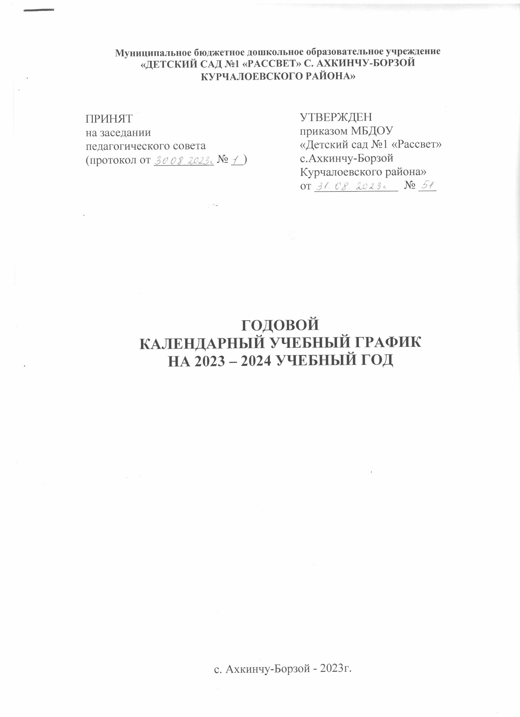

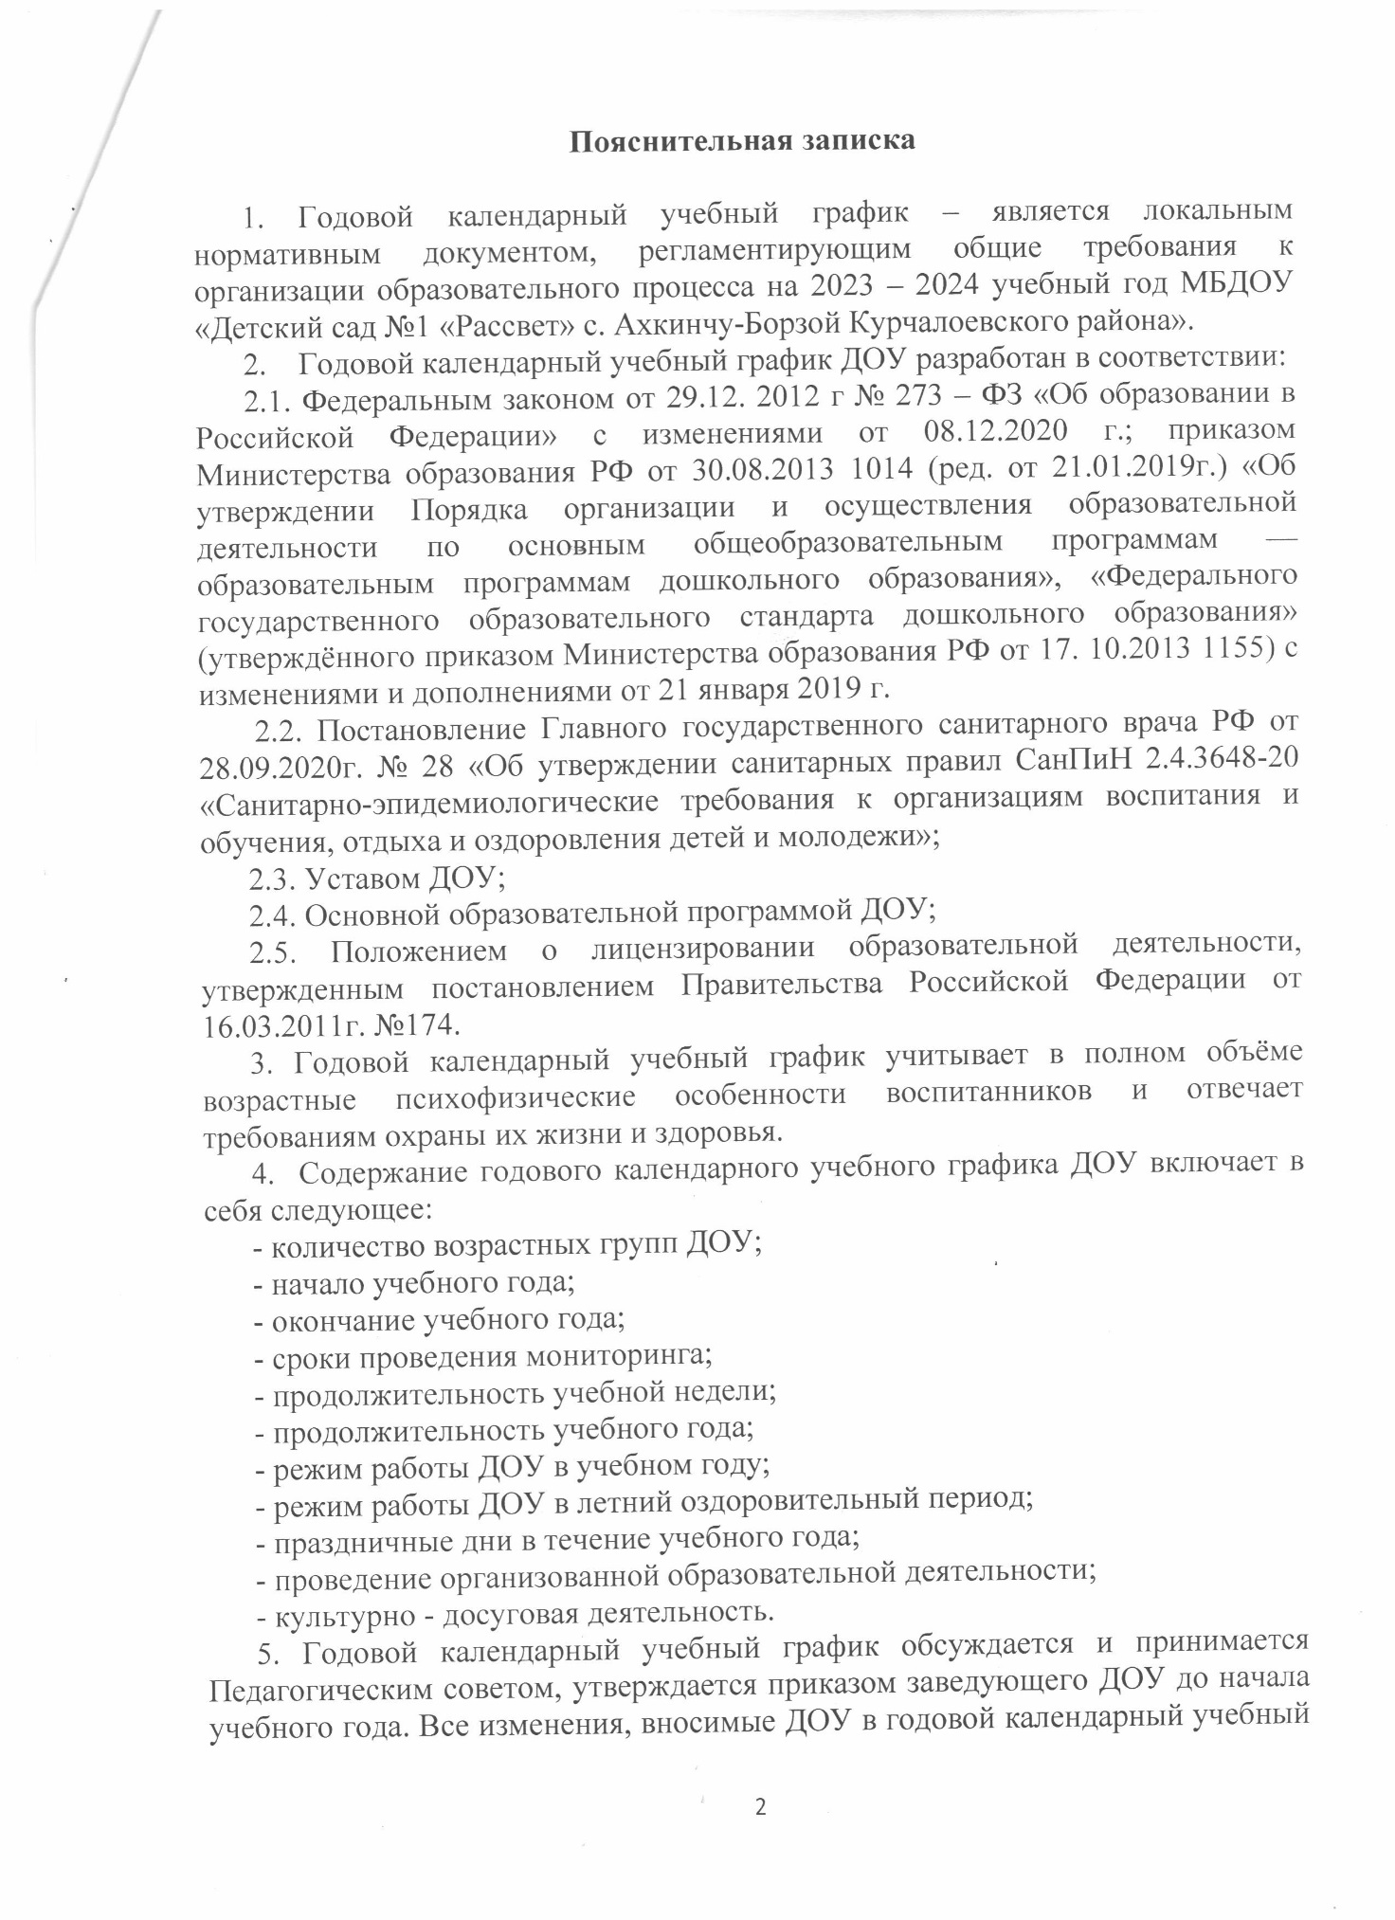

график, утверждаются приказом заведующего ДОУ и доводятся до всех участников образовательного процесса.

6. ДОУ в установленном законодательством Российской Федерации порядке несёт ответственность за реализацию в полном объёме образовательных программ в соответствии с годовым календарным учебным графиком.

**Годовой**

**календарный учебный график**

**на 2023 – 2024 учебный год**

|  |  |  |  |
| --- | --- | --- | --- |
| **№** | **Содержание** | **Младшая группа** | **Старшая группа** |
| 1. | Количество возрастных групп | 2 | 2 |
| 2 групп | |
| 2. | Начало учебного года | 01.09.2023 г. | |
| 3 | Окончание учебного года | 31.05.2023 г. | |
| 4. | Сроки проведения мониторинга | 18.09.2023 г. по 22.09.2023 г. (1 неделя)  17.04.2024 г. по 22.04.2024 г. (1 неделя) | |
| 5. | Продолжительность учебной недели | Пятидневная рабочая неделя. Выходные дни: суббота, воскресенье и праздничные дни в соответствии с законодательством Российской Федерации | |
| 6. | Продолжительность учебного года | 39 недель | |
| 7. | Режим работы ДОУ в учебном году | Пятидневная рабочая неделя. Выходные дни: суббота, воскресенье и праздничные дни в соответствии с законодательством Российской Федерации. Продолжительность работы 12 часов ежедневно, с 7.00 – 19.00 час | |
| 8. | Режим работы в летний оздоровительный период | 01.06.2024 г – 31.08.2024 г.  Пятидневная рабочая неделя. Выходные дни: суббота, воскресенье и праздничные дни в соответствии с законодательством Российской Федерации. Продолжительность работы 12 часов ежедневно, с 7.00 – 19.00 час | |
| 9. | Праздничные дни в течение учебного года | - 1 сентября «День знаний»;  - 6 сентября «День Чеченской Республики»;  - 7 сентября День Бородинского сражения  - 17 сентября «День чеченской женщины»;  - 18 сентября «День чеченской женщины»;  - 27 сентября «День дошкольного работника»;  - 1 октября Международный день музыки  - 5 октября «День города», «День учителя», «День молодежи»;  - 5 октября День отца в России  - 4 ноября «День народного единства»;  - 10 ноября День милиции (день сотрудника органов внутренних дел)  -27 ноября День матери в России  -30 ноября День Государственного герба Российской  Федерации  - 3 декабря День неизвестного солдата  - 3 декабря Международный день инвалидов  - 5 декабря День добровольца (волонтера) в России  - 9 декабря День Героев Отечества  - 12 декабря «День Конституции Российской Федерации»;  - 31 декабря «Новый год»;  - 27 января День полного освобождения Ленинграда от фашистской блокады  - 8 февраля День Российской науки  - 10 февраля Всемирный день родного языка  - 23 февраля «День Защитника Отечества»;  - 8 марта «Международный женский день»;  - 23 марта «День Конституции Чечни»;  - 27 марта Международный день театра  - 1 апреля «День смеха»;  - 12 апреля «День космонавтики»;  - 16 апреля «День Мира в Чечне»;  - 22 апреля Всемирный день Земли  - 1 мая «Праздник Весны и Труда»;  - 9 мая «День Победы»,  -10 мая «День Скорби»  - 19 мая День детских общественных организации | |

**Организованная образовательная деятельность**

|  |  |  |  |
| --- | --- | --- | --- |
| **ООД** | **Наименование групп** | | |
| **Младшая группа**  **(от 3 до 4 лет)** | **Старшая группа**  **(от 5-6 лет)** |
| Начало ООД | 9.00 | 9.00 |
| Окончание ООД | 9.40 | 10.30 |
| Недельная образовательная нагрузка (мин) | 2 ч. 30мин | 5 ч. 20  мин |
| Недельная образовательная нагрузка | 10 | 13 |
| Регламентирование образовательного процесса на один день | 2 занятия по 15  мин | 2-3 занятия по 25 мин |
| Перерыв между  ООД | Не менее 10 минут | |

**Культурно- досуговая деятельность**

|  |  |  |  |
| --- | --- | --- | --- |
| **Дата** | | **Мероприятия** | **Ответственные** |
| **Сентябрь** | | | |
| 15.09.2023 г. | Мероприятие «День чеченской женщины» | | Старший воспитатель  Воспитатели |
| 26.09.2023 г. | Мероприятие «День воспитателя и работников ДОУ» | | Старший воспитатель  Воспитатели |
| **Октябрь** | | | |
| 04.10.2023 г. | | День города Грозного | Старший воспитатель  Воспитатели |
| 10.10.2023 г. | | Конкурс подделок из природного материала «Дары Осени» | Старший воспитатель  Воспитатели |
| 17.10.2023 г. | | Праздник «Осень в гости просим» | Старший воспитатель  Воспитатели |
| 27.10.2023 г. | | Физкультурный досуг: «Быстрее, выше, сильнее» | Старший воспитатель  Воспитатели |
| **Ноябрь** | | | |
| 03.11.2023 г. | | Мероприятия ко Дню народного единства (тематические беседы) | Старший воспитатель  Воспитатели |
| 22.11.2023 г. | | Конкурс поделок «Золотые руки наших мам!» | Старший воспитатель  Воспитатели |
| 24.11.203 г. | | Мероприятие «Мама – самая любимая» | Старший воспитатель  Воспитатели |
| **Декабрь** | | | |
| 26.12.2023 г. | | Конкурс подделок «Новогодняя красавица» | Старший воспитатель  Воспитатели |
| 26-30.12.2023 г. | | Новогодний праздник  «Новогодняя сказка» | Старший воспитатель  Воспитатели |
| **Январь** | | | |
| 09.01. - 15.01.2024г | | «Зимняя спартакиада» | Старший воспитатель  Воспитатели |
| 15.01.2024 г. | | День восстановления Государственности Чеченского Народа  (тематические беседы) | Старший воспитатель  Воспитатели |
| 26.01.2024 г. | | Выставка рисунков на тему «Зимние узоры» | Воспитатели |
| **Февраль** | | | |
| 16.02.2024 г. | | Выставка детских работ  «Защитники отечества» | Старший воспитатель  Воспитатели |
| 21.02.2024г. | | Утренник  «День защитника Отечества» | Старший воспитатель  Воспитатели |
| **Март** | | | |
| 01.03.2024 г. | | Выставка детских работ  «Подарок маме» | Старший воспитатель  Воспитатели |
| 01-07.03.2024 г. | | Праздник для мам: «Мама солнышко мое» | Старший воспитатель  Воспитатели |
| 25.03.2024 г. | | Принятие Конституции ЧР  (тематические беседы) | Старший воспитатель  Воспитатели |
| **Апрель** | | | |
| 05.04.2024 г. | | Фестиваль национальных блюд | Старший воспитатель  Воспитатели |
| 11.04.2024 г. | | Выставка детских работ  «Люблю тебя, мой край!» | Старший воспитатель  Воспитатели |
| 22.04.2024 г. | | День чеченского языка «Ненан мотт» | Старший воспитатель  Воспитатели |
| 29.04.2024 г. | | Утренник «День спорта» | Старший воспитатель  Воспитатели |
| **Май** | | | |
| 05.05.2024 г. | | Мероприятие  «9 мая –День Победы» | Старший воспитатель  Воспитатели |
| 08.05.2024 г. | | Беседы во всех группах посвященные Дню памяти о Первом Президенте Герое России А-Х. Кадырове | Старший воспитатель  Воспитатели |
| 30.05.2024г. | | Прощальный бал «До свиданья, детский сад» | Старший воспитатель  Воспитатели |